# Creación de un usuario obligatorio

Primero active directory

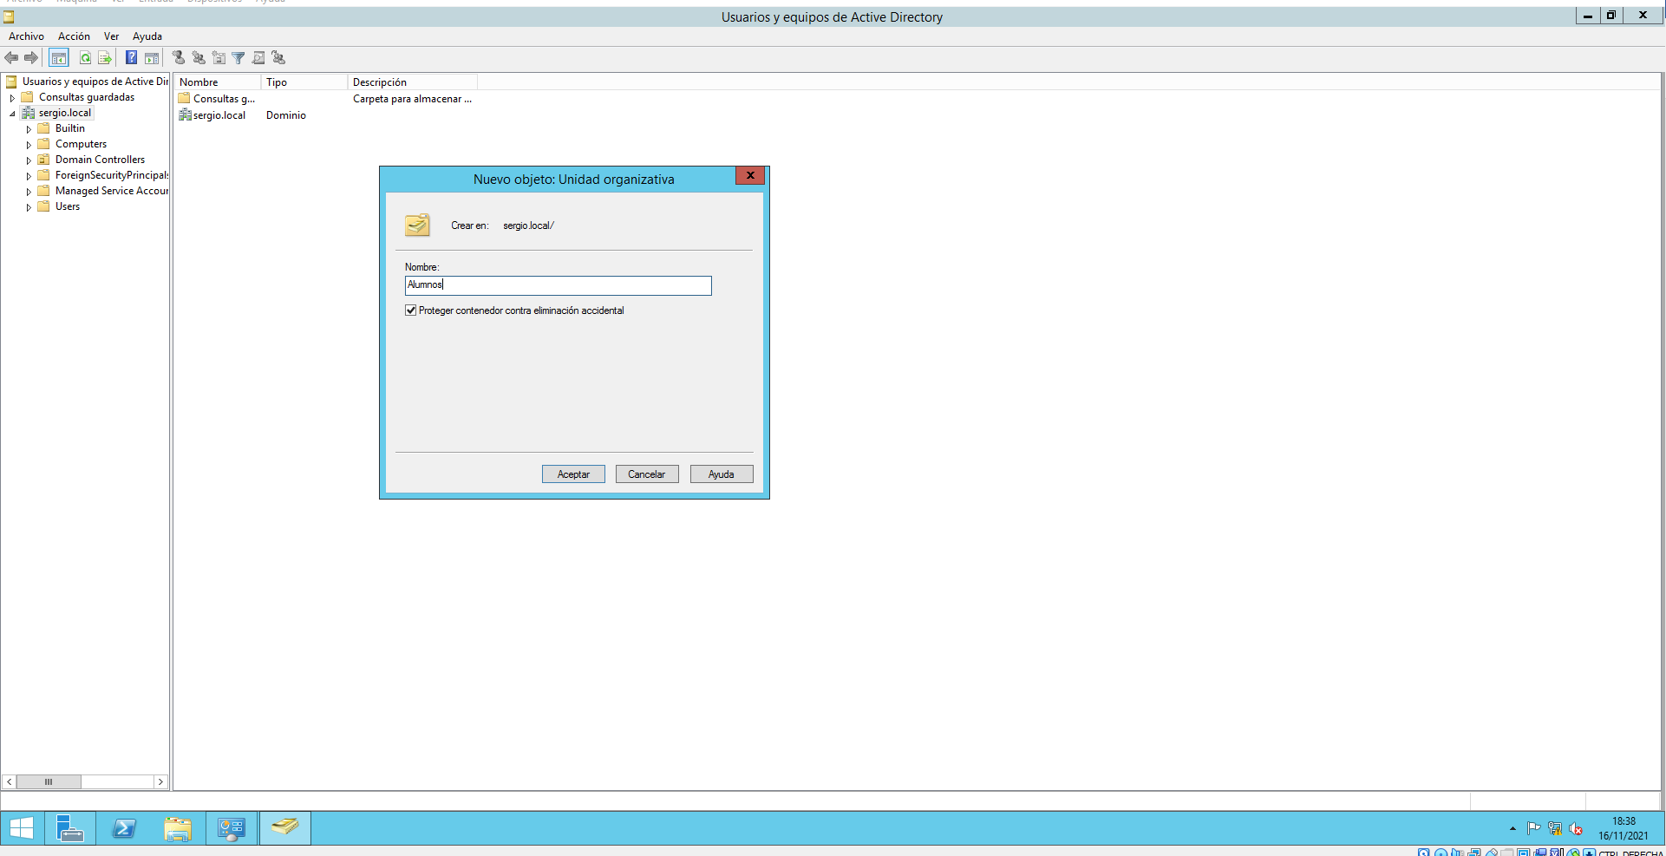

Creamos usuario

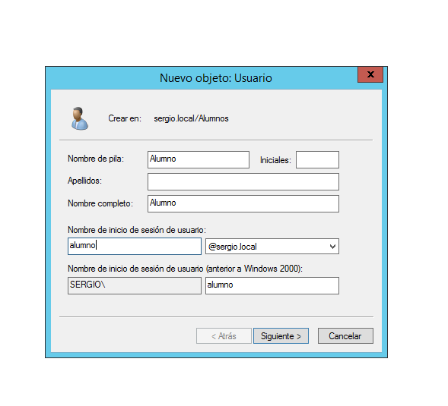

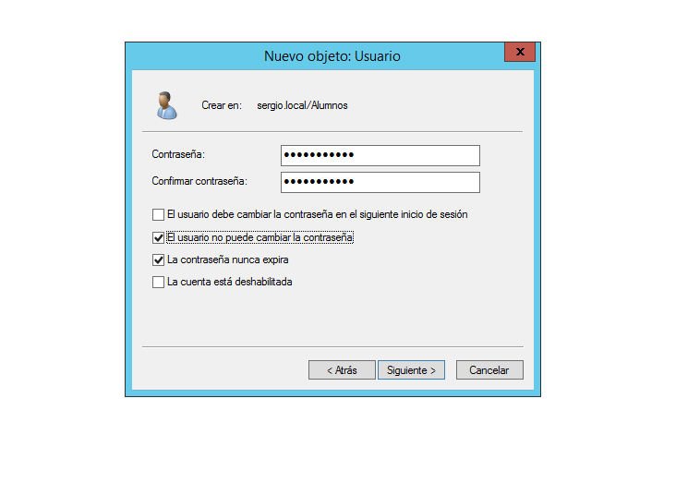

Cremoas carpeta en c:

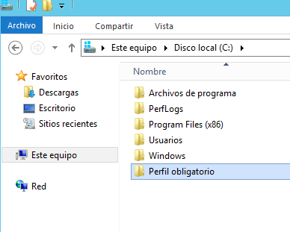

Propiedades

Uso compartido avanzado

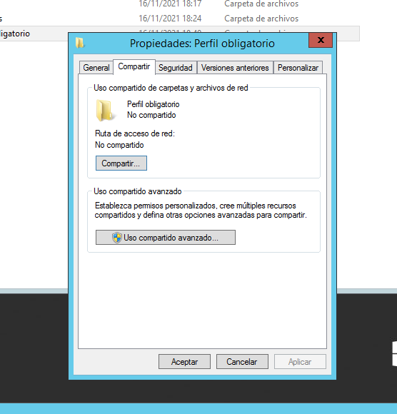

Permisos agregar y añadimos

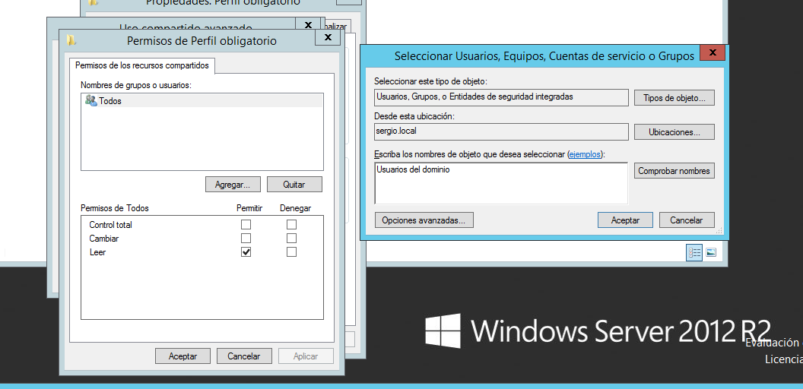

Le damos permisos

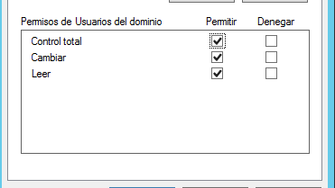

Volvemos a usuarios y propiedades ponemos ruta y \%username%

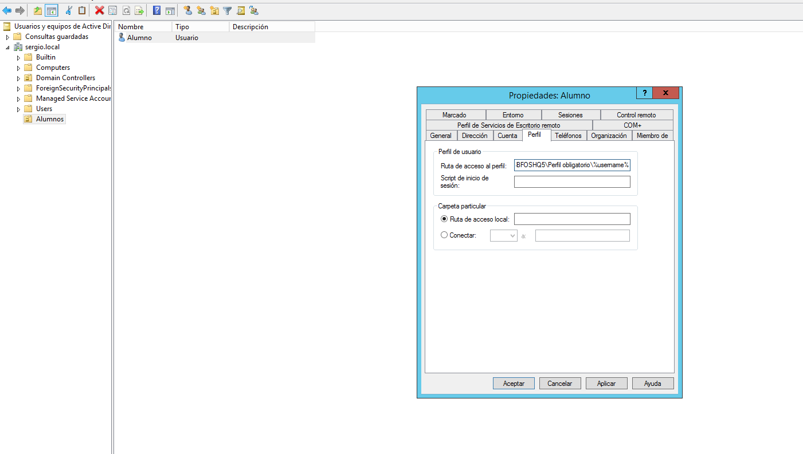

Iniciamos sesión en alumno

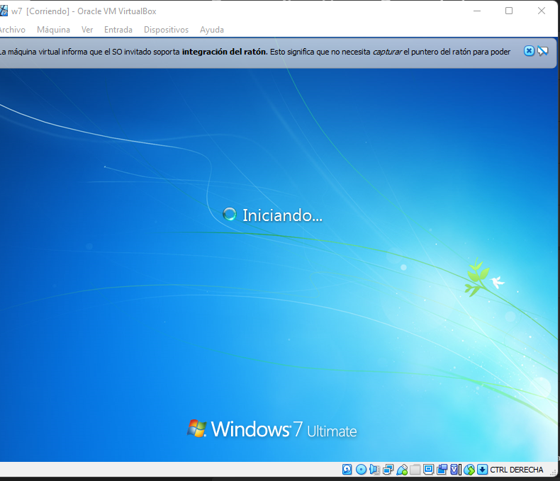

Después de abirlo cerramos sesión y nos vamos en el server c:/perfil obligatorio

Vamos a equipo propiedades y a configuración avanzada

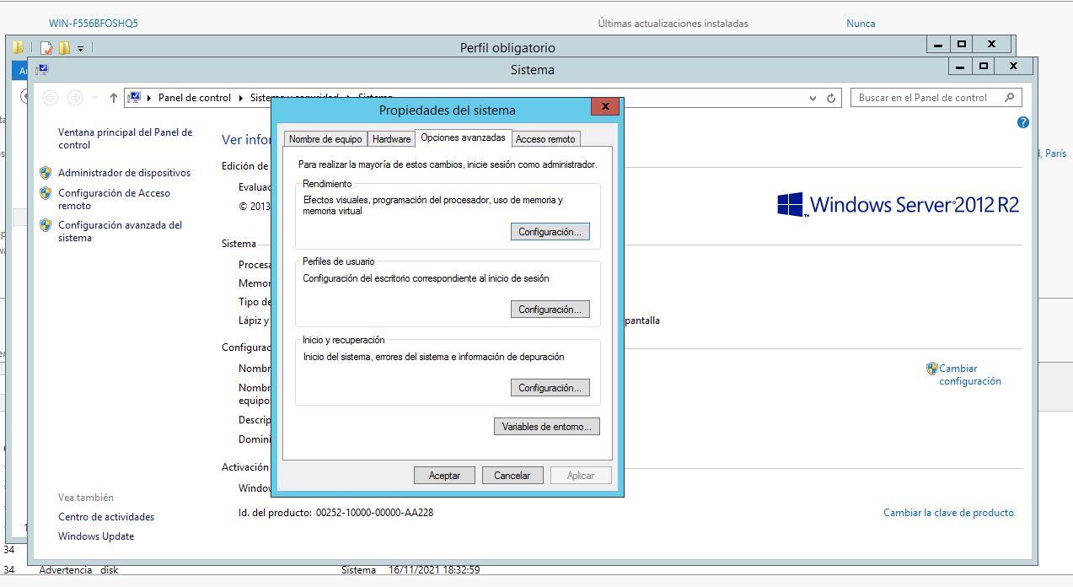

Perfil de usuario perfil predeterminado copiar

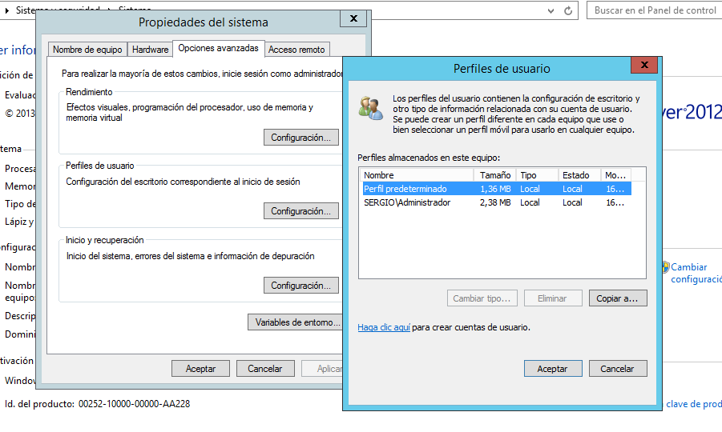

Examinar

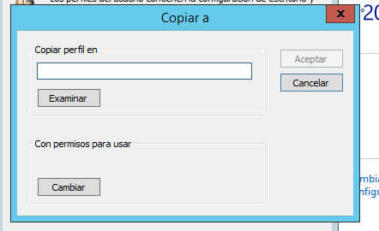

En alumno v2



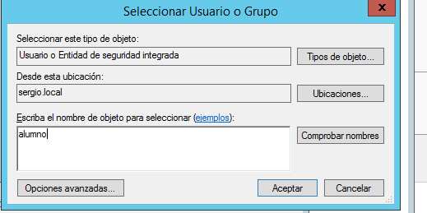

Elementos oculots

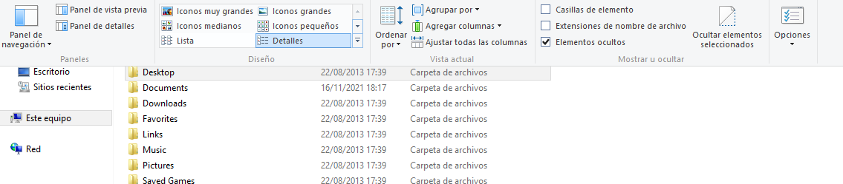

Opciones

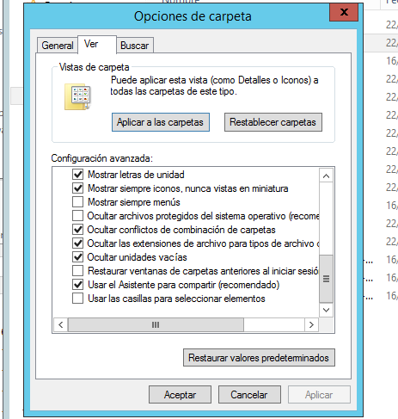

Creamos carpeta

